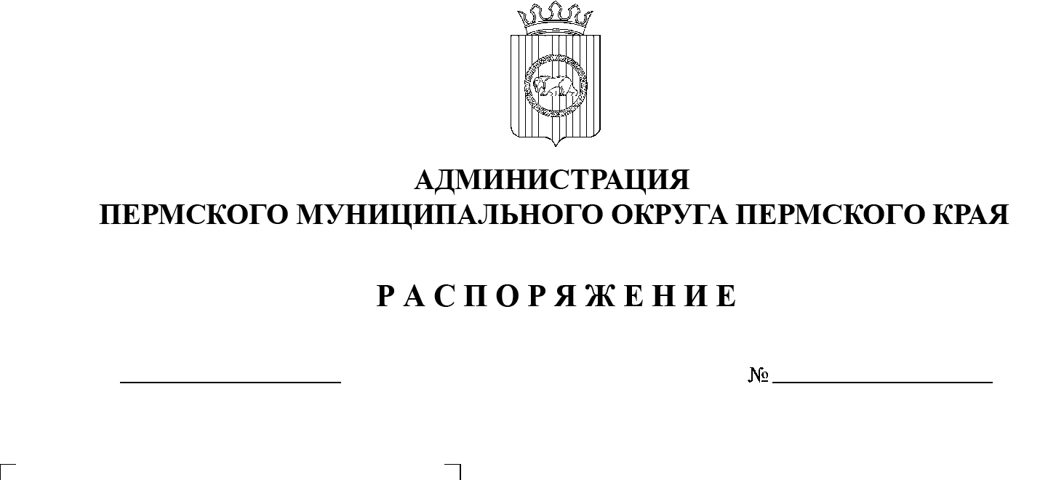
СЭД-2023-299-01-01-07.С-223
О временном выводе из эксплуатации причала в с. Усть-Качка Пермского муниципального округа Пермского края
28.06.2023
В соответствии с пунктом 6 части 2 статьи 30 Устава Пермского муниципального округа Пермского края, подпунктом 3.2.1. пункта 3.2. раздела 3 Положения о порядке управления, владения и распоряжения имуществом находящимся в муниципальной собственности Пермского муниципального округа Пермского края, утвержденным решением Думы Пермского муниципального округа Пермского края от 22 декабря 2022 г. № 76, Актом наблюдения за соблюдением обязательных требований (мониторинг безопасности) № 18/23-2 от 12 мая 2023 г., Актом наблюдения за соблюдением обязательных требований (мониторинг безопасности) № 20/23-2 от 24 мая 2023 г. составленными Межрегиональным территориальным управлением Федеральной службы в сфере транспорта по Приволжскому территориальному округу:
1. Временно вывести из эксплуатации причал в с. Усть-Качка Пермского муниципального округа входящий в состав сооружения «Берегоукрепление Воткинского водохранилища в районе п. Усть - Качка Пермского района Пермской области» II очередь, с кадастровым номером 59:32:1950001:5234.
2. Разместить настоящее распоряжение на официальном сайте Пермского муниципального округа в информационно – телекоммуникационной сети Интернет (www.permraion.ru).
3. Настоящее распоряжение вступает в силу со дня его подписания.
4. Контроль за исполнением распоряжения возложить на заместителя главы администрации Пермского муниципального округа, начальника управления территориальной безопасности администрации Пермского муниципального округа Чернятьева А.В.

Глава муниципального округа В.Ю. Цветов

